Администрирование сетевых подсистем
  - Лабораторная работа №4
Просина Ксения Максимовна
Содержание

1. Цель работы
Приобретение практических навыков по установке и базовому конфигурированию HTTP-сервера Apache.

2. Задание
- Установите необходимые для работы HTTP-сервера пакеты (см. раздел 4.4.1).
- Запустите HTTP-сервер с базовой конфигурацией и проанализируйте его работу (см. разделы 4.4.2 и 4.4.3).
- Настройте виртуальный хостинг (см. раздел 4.4.4).
- Напишите скрипт для Vagrant, фиксирующий действия по установке и настройке HTTP-сервера во внутреннем окружении виртуальной машины server. Соответствующим образом внесите изменения в Vagrantfile (см. раздел 4.4.5).

3. Выполнение лабораторной работы
Загружаю свою операционную систему и перехожу в рабочий каталог с проектом
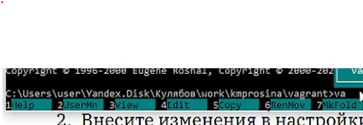
Рисунок 1: Каталог с проектом
Запускаю виртуальную машину server используя “vagrant up server”
Рисунок 2: Запуск сервера
Вхожу под пользователем и открываю терминал, после чего перехожу в режим суперпользователя через sudo -i. Из репозитория устанавливаю стандартный веб-сервер
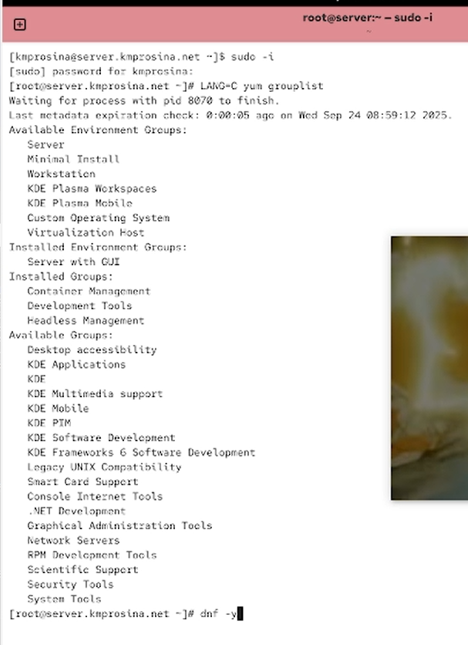
Рисунок 3: Вход в суперпользователя и выполнение LANG=C yum grouplist

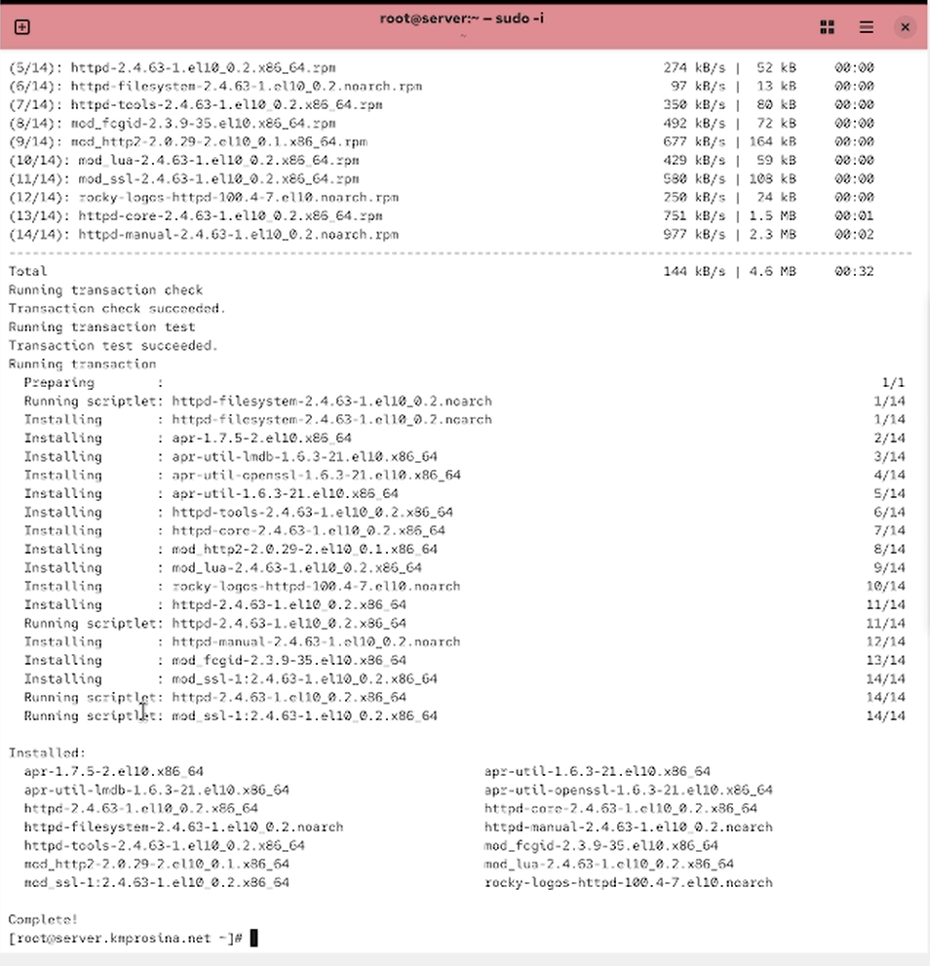
Рисунок 4: Выполнение dnf -y groupinstall “Basic Web Server”

3.1 2. Базовое конфигурирование HTTP-сервера
- Просмотр и комментарий конфигурационных файлов в каталогах /etc/httpd/conf и /etc/httpd/conf.d.
Основной конфигурационный файл httpd.conf содержит глобальные настройки сервера, такие как порт прослушивания (80), корневую директорию сервера и подключаемые модули. Файлы в conf.d добавляют специфические настройки, например, для виртуальных хостов или модулей.
- Разрешаю работу с HTTP в настройках межсетевого экрана:
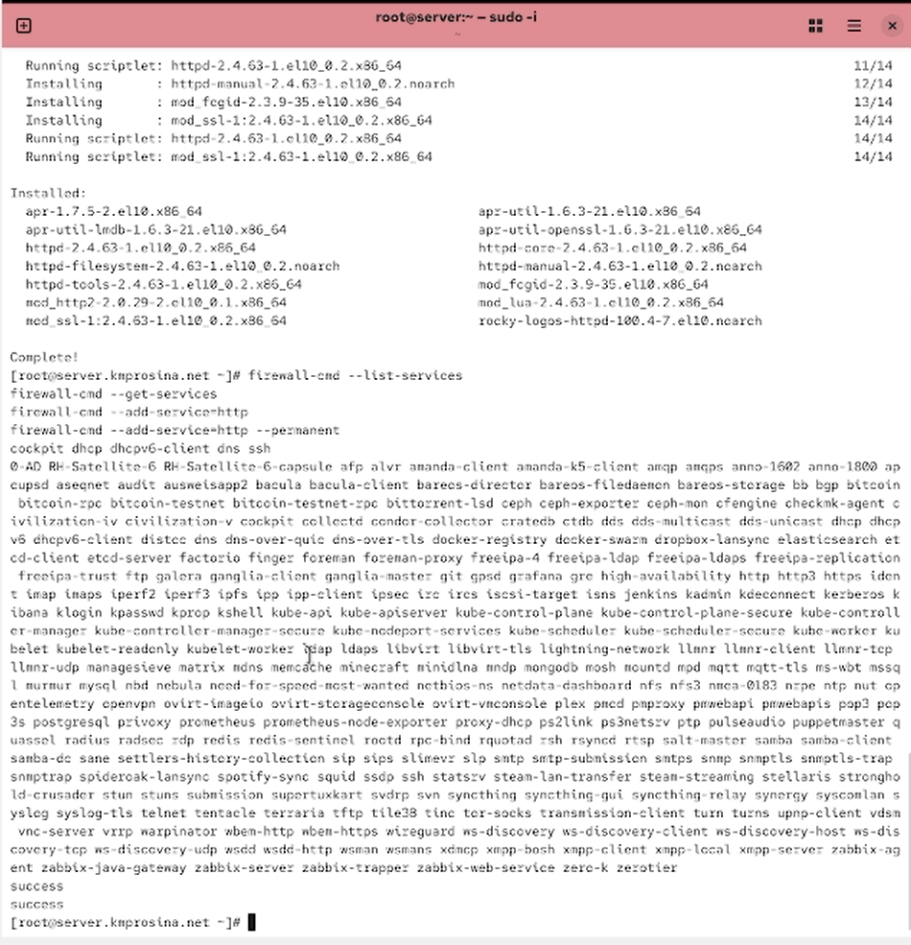
Рисунок 5: Настройка firewall
- Запускаю расширенный лог системных сообщений:
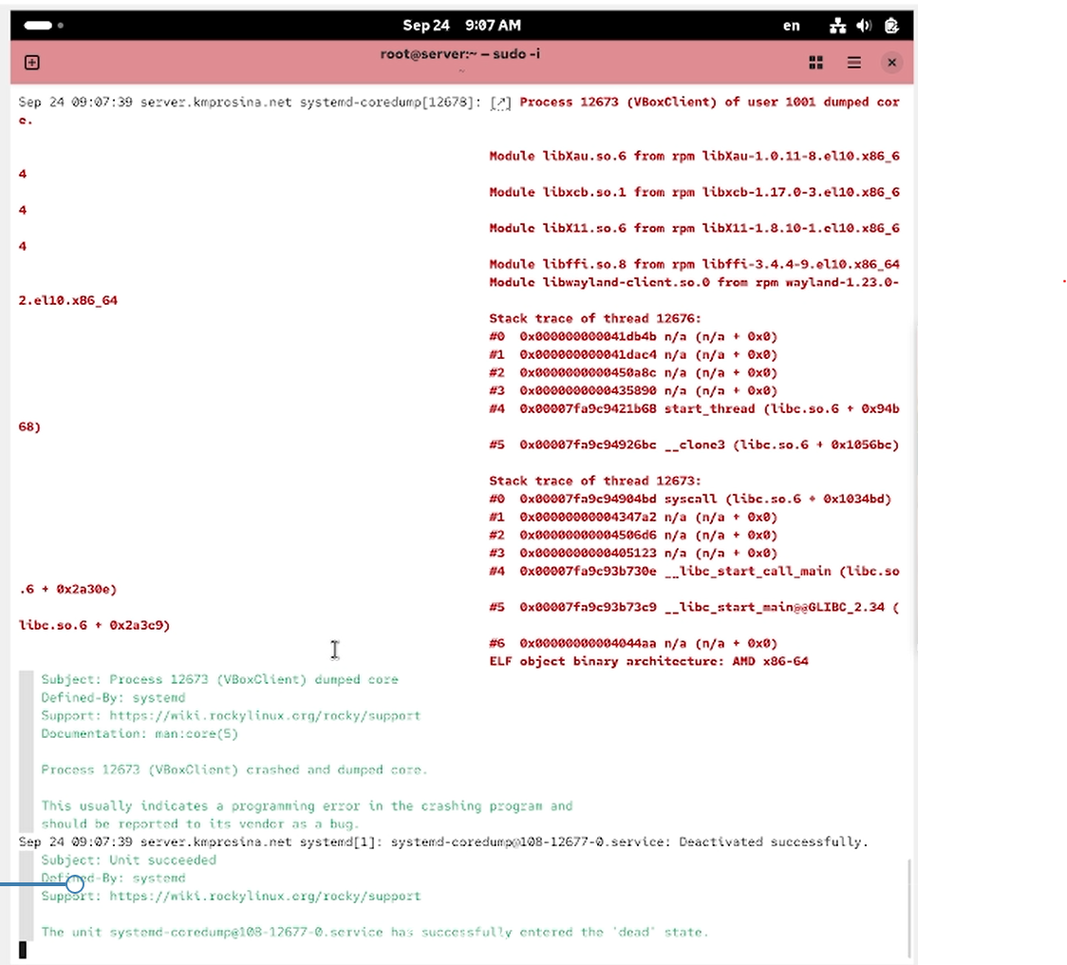
Рисунок 6: Расширенный лог
- Активирую и запускаю HTTP-сервер:
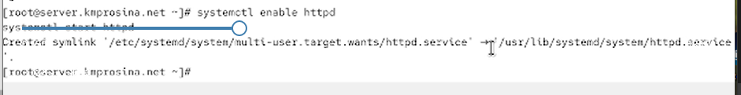
Рисунок 7: Запуск HTTP-сервера
Веб-сервер успешно запустился, что подтверждается отсутствием ошибок в логах.

3.2 3. Анализ работы HTTP-сервера
- Запускаю виртуальную машину client:
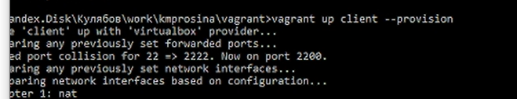
Рисунок 8: Запуск ВМ client
- Просматриваю лог ошибок веб-сервера на server:
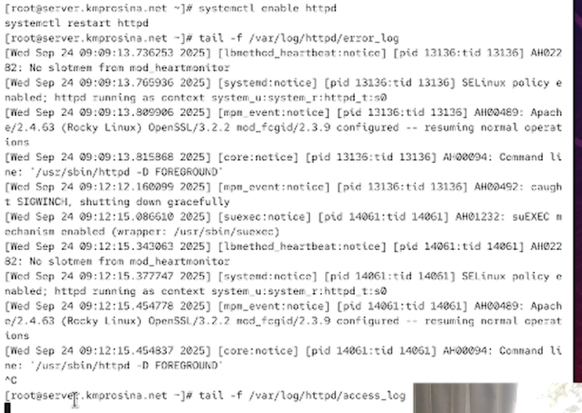
Рисунок 9: Лог ошибок
- Запускаю мониторинг доступа и обращаюсь к серверу с client:
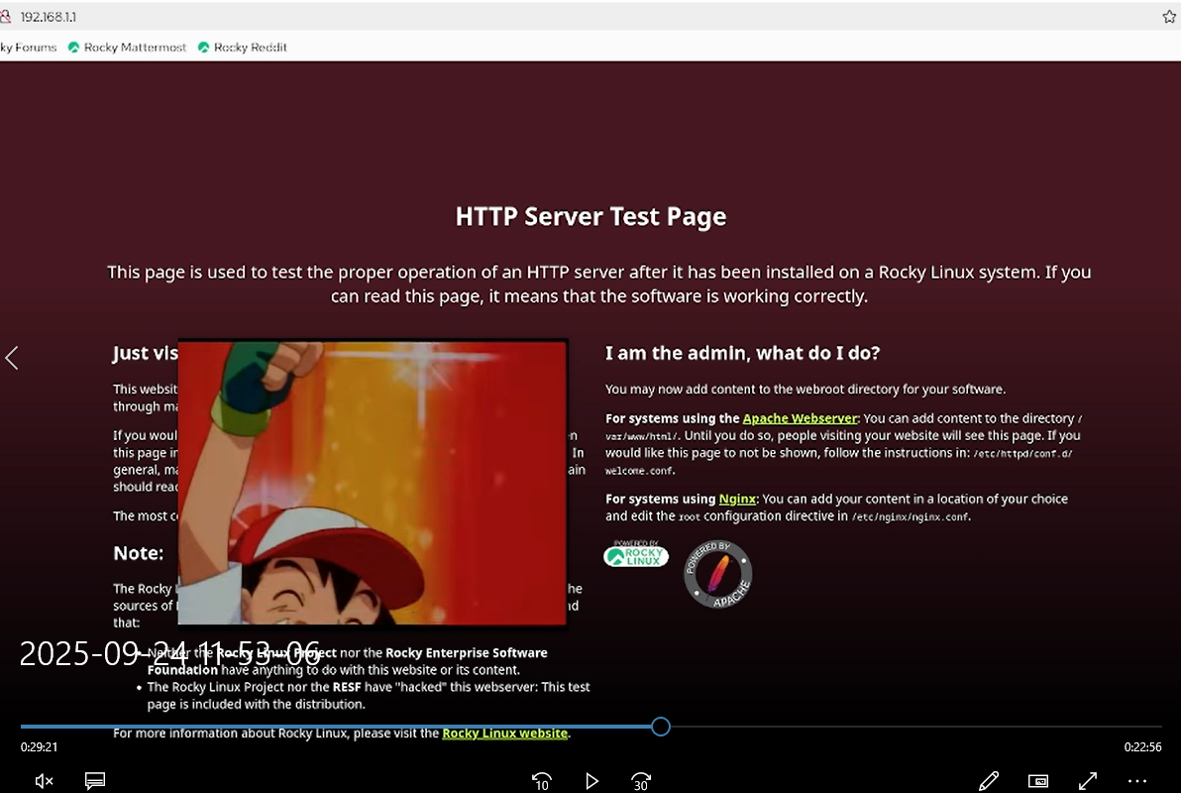
Рисунок 10: Мониторинг доступа
При обращении к 192.168.1.1 в логе access_log появляется запись с кодом 200 (успех) или 403 (запрещено), что свидетельствует о корректной работе сервера.

3.3 4. Настройка виртуального хостинга
Настраиваю виртуальный хостинг для server.kmprosina.net и www.kmprosina.net.
- Останавливаю DNS-сервер для внесения изменений:
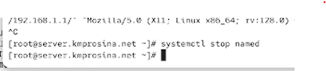
Рисунок 11: Остановка named
- Добавляю записи в прямую и обратную зоны DNS.
- Перезапускаю DNS-сервер.
- Создаю конфигурационные файлы для виртуальных хостов в /etc/httpd/conf.d/:
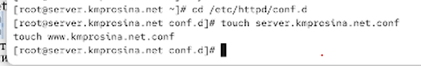
Рисунок 12: Создание .conf файлов
- Наполняю каждый файл конфигурацией вида:
- <VirtualHost *:80>
- ServerAdmin webmaster@kmprosina.net
- DocumentRoot /var/www/html/server.kmprosina.net
- ServerName server.kmprosina.net
- ErrorLog logs/server.kmprosina.net-error_log
- CustomLog logs/server.kmprosina.net-access_log common

- Создаю директории и тестовые страницы для каждого хоста:
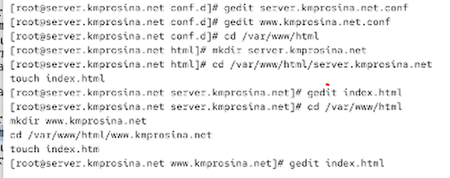
Рисунок 13: Создание тестовых страниц
- Настраиваю права доступа и SELinux:
Рисунок 14: Права доступа и SELinux
- Перезапускаю HTTP-сервер.
- Проверяю доступность обоих сайтов с виртуальной машины client.

3.4 5. Внесение изменений в настройки внутреннего окружения
- Копирую конфигурационные файлы HTTP и DNS в каталог проекта:
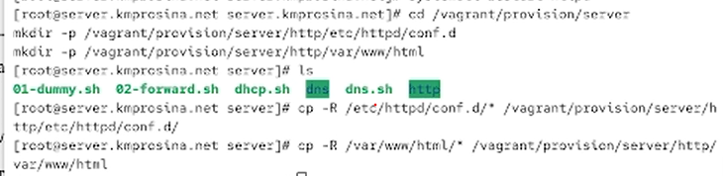
Рисунок 15: Копирование конфигов
- Создаю скрипт http.sh в /vagrant/provision/server/:
- ```bash
- #!/bin/bash
- echo “Provisioning script $0”
- echo “Install needed packages”
- dnf -y groupinstall “Basic Web Server”
- echo “Copy configuration files”
- cp -R /vagrant/provision/server/http/etc/httpd/* /etc/httpd
- cp -R /vagrant/provision/server/http/var/www/* /var/www
- chown -R apache:apache /var/www
- restorecon -vR /etc
- restorecon -vR /var/www
- echo “Configure firewall”
- firewall-cmd –add-service=http
- firewall-cmd –add-service=http –permanent
- echo “Start http service”
- systemctl enable httpd
- systemctl start httpd
- ```
- Добавляю вызов скрипта в Vagrantfile:
- ruby
- server.vm.provision “server http”,
- type: “shell”,
- preserve_order: true,
- path: “provision/server/http.sh”

4. Выводы
В ходе выполнения лабораторной работы были успешно установлены и настроены основные компоненты HTTP-сервера Apache, включая базовую конфигурацию, виртуальный хостинг и автоматизацию развертывания с помощью Vagrant. Приобретены практические навыки администрирования веб-сервера в ОС Linux.

5. Ответы на контрольные вопросы
- Через какой порт по умолчанию работает Apache?
По умолчанию Apache работает через порт 80 для HTTP и порт 443 для HTTPS.
- Под каким пользователем запускается Apache и к какой группе относится этот пользователь?
Apache запускается под пользователем и группой apache.
- Где располагаются лог-файлы веб-сервера? Что можно по ним отслеживать?
Лог-файлы находятся в /var/log/httpd/. В access_log фиксируются запросы, в error_log — ошибки сервера.
- Где по умолчанию содержится контент веб-серверов?
Контент по умолчанию размещается в /var/www/html/.
- Каким образом реализуется виртуальный хостинг? Что он даёт?
Виртуальный хостинг реализуется через директиву <VirtualHost>, позволяя размещать несколько сайтов на одном сервере с разными доменными именами.

Список литературы
- Apache HTTP Server Version 2.4 Documentation. — URL: http://httpd.apache.org/docs/current/
- Httpd — Apache Hypertext Transfer Protocol Server. — URL: https://httpd.apache.org/docs/2.4/programs/httpd.html

